Was kommt nach dem Tod (2): Jenseitsvorstellungen und Begräbnisriten in den Weltreligionen

Jeder Mensch wird einmal sterben. Das ist sicher. Doch was kommt danach? Ewiges Leben im Himmel? Ewige Verdammnis in der Hölle? Oder eine Wiedergeburt als anderer Mensch? Oder sogar als Tier? Wie es nach dem Tod weitergeht, weiß niemand; die fünf großen Weltreligionen haben teilweise sehr unterschiedliche Vorstellungen davon.

1. Christentum

a) Jenseitsvorstellungen
Die Christen glauben an die Auferstehung von den Toten und das ewige Leben. Das beten Christen in ihrem Glaubensbekenntnis und so steht es auch in der Bibel. Jesus, Gottes Sohn, ist nach seinem Tod zu seinem Vater in den Himmel aufgefahren. Dort lebt er mit den Engeln und anderen Verstorbenen weiter.
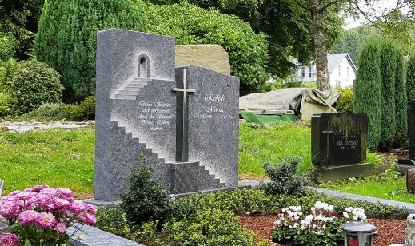
Wo sich dieser Himmel genau befindet und wie dieses ewige Leben im Himmel aussieht, kann kein Christ mit Bestimmtheit sagen. Aber er hat eine Vorstellung davon.
Die Menschen früher haben Bilder dafür gefunden, wie sie sich das Jenseits vorstellen. Die Bilder sieht man in vielen Kirchen: Sie malten sich den Himmel als einen glücklich machenden, paradiesisch schönen Ort aus, an dem sie ganz nahe bei Gott sind. Die Hölle war ein schrecklicher und furchterregender Ort. Wer im Feuer der Hölle schmorte, war ganz weit weg von Gott. Ob ein Mensch nach seinem Tod in den Himmel oder in die Hölle kam, das bestimmte Gott beim „Jüngsten Gericht“, glaubten die Menschen. Das hing davon ab, ob man ein guter oder ein schlechter Mensch war.
Diese Vorstellungen haben sich gewandelt. Heute glauben viele Christen, dass Himmel und Hölle keine Orte sind, wo man hingehen kann, sondern Zustände, die im Inneren eines Menschen zu finden sind. Am Ende ihres Lebens, im Augenblick des Todes, werden die Menschen Gott begegnen. Dann wird ihnen klar, ob sie sich für Gott oder gegen Gott entschieden haben. Wer versucht hat, ein gutes Leben zu führen, war schon auf dem richtigen Weg. Dieser Weg wird nach dem Tod von Gott vollendet, und der Mensch beginnt ein neues, ewiges Leben im „Reich Gottes“.

b) Begräbnisriten
Das katholische Ritual setzt vor dem Ableben mit dem Sakrament der Krankensalbung (Sakrament) und häufig auch mit der Kommunion und der Beichte ein, sofern der Sterbende noch bei Bewusstsein ist. Unmittelbar vor und nach dem Eintritt des Todes werden von den Anwesenden Sterbegebete gesprochen.
Der Leichnam wird oft zu Hause, im Krankenhaus oder auch auf dem Friedhof (in einer speziellen Aufbahrungshalle) aufgebahrt, damit die Hinterbliebenen vom Toten persönlich Abschied nehmen können. Vor der Beerdigung kann beim Toten eine Totenwache gehalten werden. Dabei sind die Hinterbliebenen am Bibeltexte lesen und beten.
Das Begräbnisritual wird auf lokal unterschiedliche Arten durchgeführt, beinhaltet aber immer
folgende Komponenten: Eröffnung, Wortgottesdienst oder Eucharistiefeier und Beisetzung bzw. Verabschiedung. Die Urne oder der Sarge wird üblicherweise am Grab mit Weihwasser bespritzt und die Trauergemeinde wirft etwas Erde ins Grab.
Im Anschluss an die Beerdigungsfeier wird vor allem in ländlichen Gegenden von den Hinterbliebenen für die Trauergemeinde zu einem Leichenmahl eingeladen.
Am 2. November, dem Tag „Allerseelen“, beten die Gläubigen auf besonderer Weise um das Heil ihrer Verstorbenen. Die Gläubigen zeigen in der Eucharistiefeier ihre Verbundenheit mit den Toten. Beim Besuch auf dem Friedhof wird als Symbol eine Kerze angezündet
Die protestantische (evangelische) Kirche beschränkt sich in ihren Ritualen auf ein Minimum. So soll auch die Abdankung schlicht gehalten werden. Sowohl Erd- als auch Feuerbestattung sind möglich. Die Trauergemeinde gedenkt des verstorbenen Menschen mit einem schlichten Abdankungsgottesdienst, der mit Musik und Gemeindegesang umrahmt und mit einem Gebet beendet wird. Am Grab hält der Pfarrer oder die Pfarrerin eine kurze Besinnung mit einem Gebet.

2. Judentum

a) Jenseitsvorstellungen
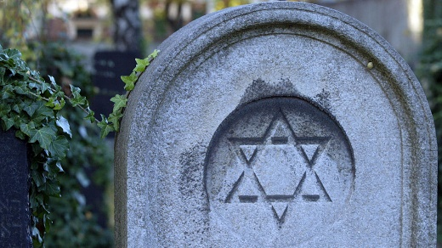
Im Judentum ist der Fokus auf das Leben und die dabei erfahrene Verbundenheit zu Gott gerichtet. Die jüdische Religion geht davon aus, dass das Leben den höchsten Wert habe, das Diesseits wird in jeder Weise bejaht.
Es sei die Aufgabe, die dem Menschen gestellt ist, zu leben, Kinder zu zeugen und für die Erhaltung der menschlichen Gattung zu sorgen. "Der Mensch ist von Gott zum Leben geschaffen, und darum muss alles getan werden, das Leben des Menschen zu erhalten."
In den jüdischen Schriften wie der Thora finden sich keine einheitlichen Anhaltspunkte zum Leben nach dem Tod. Man ging früher davon aus, dass der Ort der Toten die Scheol, die Unterwelt, ist, in der die lebensspendende Gemeinschaft mit Gott erlischt. Jedoch setzte sich unter dem Einfluss persischer und griechischer Vorstellungen der Glaube an die Auferstehung bei der Ankunft des Messias durch.
Auch heute noch bekennen sich konservative und orthodoxe Juden zum Glauben an die Auferstehung, Reformjuden glauben an die Unsterblichkeit der Seele.

b) Begräbnisriten
Im Judentum ist festgelegt, dass der Leichnam keineswegs verbrannt werden darf, sondern bis
zur Auferstehung unangetastet in der Erde ruhen muss. Aus diesem Grund dürfen jüdische Friedhöfe nicht aufgehoben werden.
Der Beerdigung gehen rituelle Waschungen voraus. Der Tote wird jeweils vom gleichen Geschlecht gewaschen. Danach wird der Leichnam in ein einfaches, ganz von Hand genähtes Totenhemd gekleidet, das keine Taschen hat, weil im Tod alle sozialen Unterschiede aufgehoben sind. Bis zur Beerdigung wird die Leiche nicht allein gelassen, um böse Geister von ihr fern zu halten. Es gilt, den Leichnam so schnell wie möglich zu beerdigen.
Für die schlichte Erdbestattung (ohne Musik, Blumen und spezieller Trauerbekleidung) wird die Leiche in ein weißes Leinentuch gehüllt. Mit Gebeten und einem knappen Nachruf wird der Tote in das Erdreich hinab gelassen. Die trauernde Familie reisst als Symbol des Schmerzes ein Stück Kleidung entzwei.
Die eigentliche Trauerzeit beginnt erst nach der Beerdigung, wenn im Trauerhaus die Spiegel
verhängt werden. 7 Tage lang (Schiwa) gehen die Hinterbliebenen keiner Arbeit nach und lassen sich von Freunden und Verwandten besuchen. Dabei dürfen die engsten Angehörigen das Haus in der ersten Woche nicht verlassen. Sie sitzen als Zeichen der Trauer und des Schmerzes auf niedrigeren Stühlen, und auch die hygienische Pflege wird auf ein Minimum reduziert. Die zweite Phase der Trauer heißt Scheloschim, die einen Monat dauert. Während dieser Zeit dürfen die Angehörigen des Verstorbenen die Haare nicht schneiden und nicht einmal an religiösen Festen teilnehmen. Die dritte Phase, die ein Jahr dauert, heißt Awelut. Sie wird nur für die Eltern gehalten. In dieser Zeit wird täglich ein Gebet gesprochen und auf ausgelassene Feste verzichtet.
Als Zeichen der Erinnerung und Anerkennung des Verstorbenen hinterlassen die Juden bei ihrem Besuch am Grab einen Stein auf dem Grabstein.

3. Islam

a) Jenseitsvorstellungen
Muslime glauben an ein Leben nach dem Tod, in der Hoffnung darauf, dann in Gottes Nähe zu sein. Der Tod wird als Übertritt in eine andere Ebene des Lebens angesehen. Dabei trennt der Todesengel Izrail Körper und Seele voneinander. Die Seele dessen, der Gutes getan hat, wird von dem Engel in die sieben Himmel vor Gott gebracht. Danach gelangt sie wieder in ihren Körper, womit der Zwischenbereich (Barzach) beginnt.
Die Seele eines schlechten Menschen jedoch wird vom Engel nur bis zum ersten Himmel gebracht, wo ihr der Zutritt verwehrt wird. Auch diese Seele gelangt zurück in den eigenen Körper und verweilt dort im Zwischenbereich.
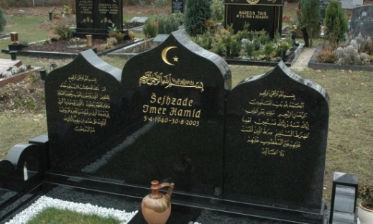
Danach wird die Seele des Toten vor ein Zwischengericht gestellt, wo ihr von zwei Engeln Fragen zu ihrem Glauben gestellt werden: Beantwortet sie sie richtig, bekommt sie die Zusage für ein Leben im Paradies nach der Auferstehung. Beantwortet sie sie falsch, wird sie von den Engeln gepeinigt und ihr die Hölle in Aussicht gestellt.
Am Tag des Jüngsten Gerichts werden alle Toten auferweckt. Von jedem einzelnen werden die guten und die schlechten Taten aufgelistet und auf eine Waage gestellt. Danach müssen alle Toten über eine Brücke gehen, die über die Hölle führt: Die Ungläubigen und Sünder stürzen in die Hölle, die anderen gelangen über die Brücke ins Paradies.
Muslime glauben jedoch vor allem auch an die Barmherzigkeit Gottes, der die guten Taten zehnfach oder mehr belohnt und die schlechten Taten nur einfach bestraft. Jeder Diener Gottes kann der Strafe der Hölle entgehen, wenn er Gott aufrichtig und reuevoll um Vergebung seiner Fehltritte bittet.

b) Begräbnisriten
Das islamische Ritual setzt vor dem Tod ein: Es verlangt dem Sterbenden das Bekenntnis ab,
dass es keinen anderen Gott als Allah gibt und Mohammed der Bote Gottes ist. Wie im Judentum sind auch im Islam Erdbegräbnis und rituelle Reinigung vorgeschrieben. Eine Feuerbestattung ist nicht erlaubt. Nach der Waschung wird der Leichnam in ein Leinentuch gelegt. „Der Leib soll rein zu Gott gelangen.“ Der Tote soll umgehend beigesetzt werden, möglichst noch am gleichen Tag.
Am schlichten Grab, das parallel zu Mekka ausgerichtet sein muss, werden arabische Gebete
gesprochen. Der Leichnam wird in einem Leichentuch bestattet. Der Kopf des Toten weist nach
Westen, die Füße nach Osten. Danach werfen die Anwesenden eine Hand voll Erde ins Grab. Für die Beerdigung gibt es keine bestimmte Kleidungsvorschrift, sie sollte aber schlicht sein.
Die Trauerzeit beträgt drei Tage, wobei die Familie des Toten von den Gemeindemitgliedern besucht und umsorgt wird. Es ist üblich, dass sich während dieser Zeit die Nachbarn um die Bewirtung der Trauergemeinde kümmern.

4. Hinduismus und Buddhismus

a) Jenseitsvorstellungen
Buddhismus und Hinduismus haben sehr ähnliche Vorstellungen. Das liegt vermutlich daran, dass der Buddhismus aus dem Hinduismus entstanden ist. Beide Religionen gehen davon aus, dass das Leben nicht durch Geburt und Tod beschränkt ist, sondern aus einer Reihe von Wiedergeburten (Reinkarnationen) besteht. Entscheidend für die Wiedergeburt ist das Karma, das man im früheren Leben erworben hat, also die Summe aus positiven und negativen Taten.
Dieser ewige Zyklus der Wiedergeburt, auch Samsara genannt, wird als leidvoll angesehen und kann nur durch das Erreichen des Moksha (Hinduismus) beziehungsweise des Nirwanas (Buddhismus) durchbrochen werden.
Wer sich in seiner wiedergeborenen Existenz von allen Grundübeln – wie Nichtwissen oder Unerleuchtetheit – befreit hat und sich moralisch und spirituell angestrengt hat, der findet im Moksha oder Nirwana die Erlösung. Dies bedeutet nicht Unsterblichkeit, sondern übersetzt "erlöschen".

b) Begräbnisriten
Hinduismus: Der Leichnam des Verstorbenen wird auf einem Scheiterhaufen verbrannt, weil dem Feuer eine magische Kraft zugemessen wird. Während dem Verbrennen entsteht ein spezielles Knacken, wenn die Schädeldecke auseinander bricht. Der Hindu nimmt an, dass dabei die Seele den Körper verlässt. Häufig wird die Asche einem Fluss übergeben.
Ein spezielles Ziel eines Hindus ist die Einäscherung in Varanasi (Indien) und die Übergabe der Asche in den Ganges. Bei diesem Ritus ist es möglich, dass der Verstorbene direkt von den Göttern aus dem Kreislauf der Wiedergeburt erlöst wird.
Hindus richten in ihren Häusern Altäre ein, um den Verstorbenen mit Opfergaben zu gedenken.
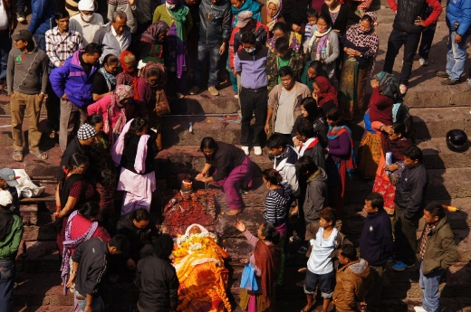
Zum Andenken an die Verstorbenen wird für jede Seele eine Kerze einem Fliessgewässer übergeben.
Buddhismus: Im Buddhismus gibt es keine festgelegten Bestattungsrituale. Nach Feuerbestattungen wird die Asche häufig dem Wasser übergeben. Bei Erdbestattungen werden die Toten auf offenen Friedhöfen beigesetzt.
Im Bön-Buddhismus (vorwiegend in Tibet) ist die erstrebenswerteste Bestattung eine so genannte Luftbestattung. Hier wird der Tote auf einen Berg gebracht und von spezialisierten Personen, die nicht Buddhisten sind, zerlegt. In der Folge wird der Verstorbene von Vögeln aufgepickt und somit in die Luft getragen. Diese höchste Form der Beerdigung ist wegen der hohen Kosten nur wohlhabenden Tibetern möglich.
Buddhisten richten zum Gedenken an die Verstorbenen Altäre ein und bringen Opfergaben.

Ergebnisse

 | Christentum | Judentum | Islam | Hinduismus/ Budddhismus
Jenseitsvorstellungen
Begräbnisriten
Gemeinsamkeiten
Unterschiede
Mögliche Konfliktpunkte

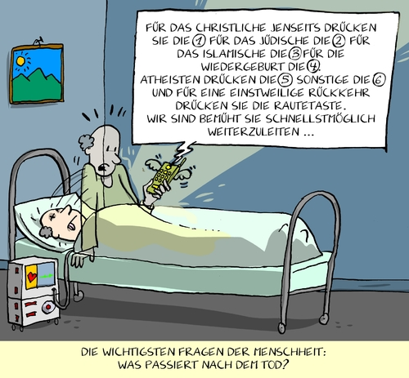

Ich würde die Taste Nr _________ drücken, weil

